invita la S.V.

Mercoledì 20 Febbraio ore 18,00
Teatro "I De Filippo" - Corso Umberto I Portici (NA)

per il progetto Liberi Libri, sostenuto da Fondazione CON il SUD e Fondazione Vodafone Italia,
presentazione del romanzo
"Galleria delle armi"
Marotta & Cafiero Editori

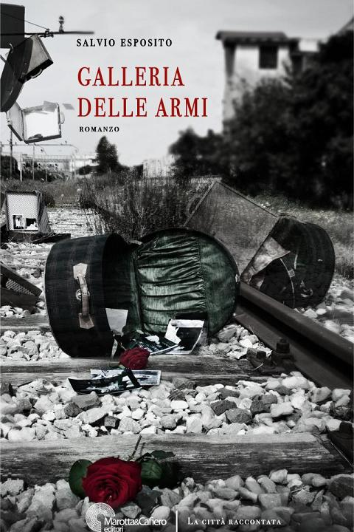

Interverranno:
Salvio Esposito, autore
Adolfo Ferraro, psichiatra e scrittore
Lello Serao, regista

Sinossi
Pino è un medico in pensione che vive a Napoli intorno alla fine degli anni settanta. Percorre, con malcelata indifferenza, le contraddizioni di quell'epoca. In realtà la molle quotidianità della vita di pensionato richiama continuamente in lui questioni non risolte. Il fluire del suo esistere appare come bloccato nei mesi immediatamente seguenti le quattro giornate di Napoli, nel tragico episodio del treno 8017 a Balvano, in Lucania .
A quell'epoca, medico nella clinica Dermosifilopatica del Policlinico della città, egli vive tra le rovine della guerra, appena finita a Napoli ma ancora in corso poco più a nord, e le contraddizioni della “dominazione” americana.
L'isomorfismo tra il degrado umano di quei giorni in città ed il suo mondo interiore, lo porta, col ricordo, ancora una volta su quel treno, a vivere come protagonista la tragedia del più grave e assurdo incidente della storia delle ferrovie europee.
Nella galleria delle armi, nel luogo dove perirono in pochi istanti più di seicento persone, restano irrisolte le ingiustizie Quei morti, tra cui forse anche la prostituta di Torre del Greco il cui amore Pino, in maniera adolescenziale, stava “inseguendo”,
non troveranno alcuna spiegazione dentro e fuori l'animo del protagonista.Sulla soglia dei settant'anni, in uno scenario caratterizzato dal decadimento fisico, dalla grave malattia di suo nipote e dal fascino che esercita su di lui il movimento giovanile degli anni settanta,
Pino tenterà una lisi di quelle vicende del quarantaquattro, in parte dimenticate o cancellate dalla storia . Stavolta però farà riferimento alla vita interiore, invece che allo scontro di classe ed alla politica, per tentare di risolvere quei dilemmi rimasti sospesi fuori e dentro di lui.
L'accesso alla conoscenza “esoterica” piuttosto che a quella “essoterica”, saranno la chiave per affrontare nodi esistenziali e contraddizioni storico-politiche, altrimenti irrisolvibili attraverso le spiegazioni fornite dalla ragione.
Al pari della canzone “era de maggio”, il romanzo si svolge su due piani cronologici paralleli. Come nel testo della musica evocata, la dimensione temporale appare messa in ombra dalla lettura introspettiva delle vicende.
il dipanarsi cronologico degli eventi, lascia il posto al racconto interiore, che “filtra” le vicende storiche dei due periodi narrati.

per info:
Ileana Bonadies
"Progetto Liberi Libri"
info@semedipace.org

